Kedves „Bagolykáim”! 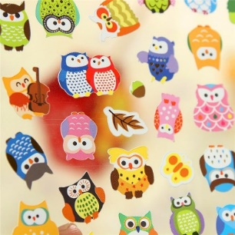

Az idei nyáron a következő könyvekből választhattok egyet és kérem, az eddigiekhez hasonlóan egy szép olvasónaplót készítsetek belőle rajzokkal.
Fekete István: Bogáncs
Tatai Sándor: Kinizsi Pál
Csukás István: Nyár a szigeten
Erich Kästner: Emil és a detektívek
Janikovszky Éva: Égig érő fű
A negyedik osztály kötelező olvasmányai, melyeket közösen fogunk feldolgozni:
Móra Ferenc: Kincskereső kisködmön és Fekete István: Tüskevár című regényei lesznek, melyeket kérem, a nyáron mindenki szerezze be.
A negyedik a osztály tanszer listája pedig a következő:
-2db négyzetrácsos füzet
-1db derékszögű vonalzó,1db egyenes vonalzó (30cm-es),
-6db /4.oszt. vonalas füzet (21-32)
-2db sima füzet
- szótár füzet
- kotta füzet /ha az idei évben nem volt, vagy esetlegesen betelt/
-12 színű vízfesték, 12db zsírkréta, 12 db tempera 1db piros Technokol ragasztó, 1db stift ragasztó /nagy /, 1db cellux,30 db famentes rajzlap, 20 db műszaki rajzlap ,1db jól vágó olló, 3db ecset-2-es,6-os,10-es 1db ecsettál, ecsettörlő rongy, 10 db különböző színű fénymásoló papír, 50 db famentes rajzlap, 20 db A/4-es különböző színű fotokarton
-3db HB-s grafit ceruza, 12db-os erős színű színes ceruza, hegyező, radír, 2db zöld ceruza 2db vékonyan, szépen író toll (nem zselés), ami nem folyós, kis vonalzó
- 1db textilszalvéta a reggelizéshez,1db leckefüzet, 1db napközis üzenő füzet
Szilvi néni

